اهمیت ورزش برای زنان میانسال
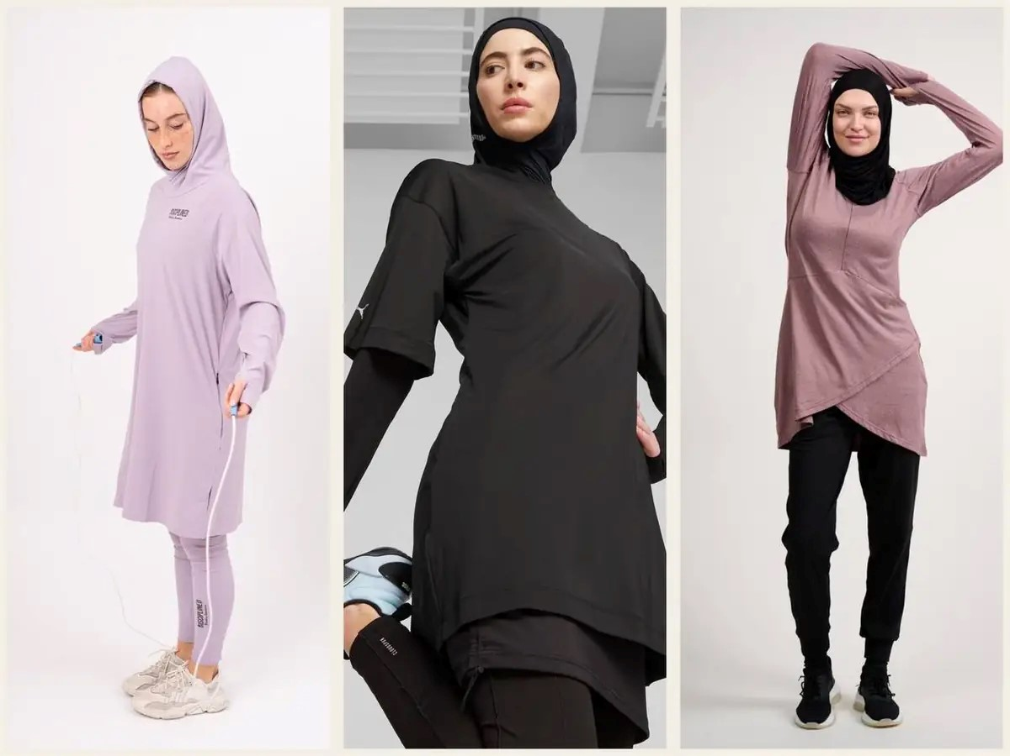

ورزش زنان میانسال تنها یک فعالیت بدنی ساده نیست، بلکه ابزاری قدرتمند برای حفظ سلامت، افزایش انرژی و ارتقای کیفیت زندگی به شمار می‌آید. در این دوره از زندگی، بدن و ذهن با تغییرات متعددی روبه‌رو می‌شوند؛ از کاهش تراکم استخوان و توده عضلانی گرفته تا تغییرات هورمونی و کند شدن متابولیسم، در چنین شرایطی اهمیت ورزش در میانسالی بیش از هر زمان دیگری احساس می‌شود. ورزش می‌تواند به تقویت قلب و عروق، کاهش استرس، بهبود کیفیت خواب و افزایش اعتمادبه‌نفس کمک کند. با انتخاب فعالیت‌های مناسب و پایدار، زنان میانسال می‌توانند نه‌تنها روند پیری را کند کنند، بلکه با انرژی و شادابی بیشتری به استقبال سال‌های پیش‌رو بروند. بسیاری از زنان در این سن، پس از سال‌ها تمرکز بر خانواده و کار، فرصتی تازه برای توجه به خود پیدا می‌کنند. ورزش، نه‌تنها راهی برای بازگرداندن نشاط و قدرت بدنی است، بلکه فرصتی برای کشف دوباره توانایی‌ها، ایجاد ارتباطات اجتماعی جدید و تجربه حس رضایتی عمیق از مراقبت آگاهانه از جسم و روان به شمار می‌رود. این مسیر، پلی است میان سلامت امروز و کیفیت زندگی فردا .
تغییرات بدن در میانسالی و نقش ورزش
ورود به میانسالی برای بسیاری از زنان، آغاز مرحله‌ای تازه در زندگی است؛ مرحله‌ای که با تغییرات فیزیولوژیک، هورمونی و متابولیک همراه است. این تغییرات، اگرچه بخشی طبیعی از روند زندگی هستند، اما می‌توانند بر سلامت جسم و روان تأثیر بگذارند. شناخت این تحولات و نقش ورزش زنان میانسال در مدیریت آن‌ها، کلید حفظ کیفیت زندگی در این دوره است
کاهش توده عضلانی
از حدود ۴۰ سالگی به بعد، بدن به‌طور طبیعی بخشی از توده عضلانی خود را از دست می‌دهد. این پدیده که به آن سارکوپنی گفته می‌شود، باعث کاهش قدرت، کند شدن حرکات و افزایش خطر آسیب‌دیدگی می‌شود. نقش ورزش(تمرینات مقاومتی مانند کار با دمبل سبک، کش‌های ورزشی یا حتی تمرین با وزن بدن) می‌توانند روند تحلیل عضلات را کند کرده و حتی باعث بازسازی آن شوند .
کاهش تراکم استخوان و خطر پوکی استخوان
با کاهش سطح هورمون استروژن در دوران پیش‌یائسگی و یائسگی، تراکم استخوان کاهش می‌یابد و خطر شکستگی‌ها افزایش پیدا می‌کند. فعالیت‌های تحمل وزن مانند پیاده‌روی سریع، کوه‌پیمایی یا ایروبیک، به تحریک استخوان‌سازی و حفظ استحکام استخوان‌ها کمک می‌کنند
تغییرات هورمونی و اثرات آن بر بدن
کاهش تدریجی هورمون‌های زنانه می‌تواند باعث گرگرفتگی، تعریق شبانه، بی‌خوابی، تغییرات خلقی و افزایش چربی شکمی شود. تمرینات هوازی و یوگا، با بهبود گردش خون و کاهش استرس، می‌توانند شدت این علائم را کاهش دهند و تعادل هورمونی را تا حدی بازگردانند..
کند شدن متابولیسم و افزایش وزن
با افزایش سن، متابولیسم پایه کاهش می‌یابد و بدن کالری کمتری می‌سوزاند. این موضوع، همراه با کاهش فعالیت بدنی، می‌تواند منجر به افزایش وزن و چربی شکمی شود. ترکیب تمرینات هوازی (مثل دوچرخه‌سواری یا شنا) با تمرینات قدرتی، بهترین راه برای فعال نگه داشتن متابولیسم و کنترل وزن است.
تغییر در ترکیب بدن و توزیع چربی
در میانسالی، چربی بدن تمایل بیشتری به تجمع در ناحیه شکم پیدا می‌کند که با افزایش خطر بیماری‌های قلبی و دیابت نوع ۲ همراه است. تمرینات اینتروال با شدت متوسط تا بالا (HIIT) و فعالیت‌های هوازی منظم، به کاهش چربی شکمی و بهبود سلامت قلب کمک می‌کنند.
کاهش انعطاف‌پذیری و تعادل
با گذر زمان، مفاصل خشک‌تر و دامنه حرکتی کمتر می‌شود و خطر زمین‌خوردگی افزایش می‌یابد. یوگا، پیلاتس و حرکات کششی منظم، انعطاف‌پذیری و تعادل را تقویت کرده و از آسیب‌های احتمالی جلوگیری می‌کنند.
فواید ورزش برای زنان میانسال
ورزش در میانسالی، تنها یک عادت سالم نیست؛ بلکه یک ابزار قدرتمند برای حفظ و ارتقای کیفیت زندگی است. در این دوره، که بدن و ذهن با تغییرات طبیعی ناشی از سن، هورمون‌ها و سبک زندگی مواجه می‌شوند، فعالیت بدنی منظم می‌تواند نقش یک «ضدپیری» واقعی را ایفا کند.
حفظ و بهبود سلامت قلب و عروق :ورزش‌های هوازی مانند پیاده‌روی سریع، دوچرخه‌سواری یا شنا، باعث تقویت عضله قلب، بهبود گردش خون و کاهش کلسترول بد (LDL) می‌شوند و سطح کلسترول خوب (HDL) را افزایش می‌دهند.
کنترل وزن و جلوگیری از چاقی شکمی ترکیب تمرینات هوازی و مقاومتی، بهترین راه برای سوزاندن کالری، حفظ توده عضلانی و جلوگیری از افزایش چربی در ناحیه شکم است.
پیشگیری از پوکی استخوان و حفظ استحکام عضلات فعالیت‌های تحمل وزن مانند پیاده‌روی، کوه‌پیمایی یا تمرین با دمبل سبک، به تحریک استخوان‌سازی و پیشگیری از پوکی استخوان کمک می‌کنند.
بهبود سلامت روان و کاهش استرس ورزش منظم باعث ترشح اندورفین، هورمون شادی، می‌شود که به کاهش اضطراب، افسردگی و استرس کمک می‌کند. یوگا و پیلاتس علاوه بر تقویت بدن، ذهن را آرام می‌کنند.
افزایش انرژی و بهبود کیفیت خواب فعالیت بدنی منظم، گردش خون و اکسیژن‌رسانی به بافت‌ها را بهبود می‌بخشد و باعث افزایش انرژی روزانه و خواب عمیق‌تر می‌شود.
بهبود تعادل، انعطاف‌پذیری و پیشگیری از آسیب تمرینات تعادلی و کششی مانند حرکات کششی روزانه، انعطاف‌پذیری و ثبات بدن را افزایش داده و خطر زمین‌خوردگی را کاهش می‌دهند.
افزایش اعتمادبه‌نفس و رضایت از زندگی ورزش نه‌تنها ظاهر بدن را بهبود می‌بخشد، بلکه حس توانمندی و کنترل بر زندگی را تقویت کرده و باعث افزایش رضایت شخصی می‌شود.
بهترین ورزش‌ها برای زنان میانسال
دوران میانسالی ، فرصتی طلایی برای بازتعریف سبک زندگی و توجه ویژه به سلامت جسم و روان است. در این سن، انتخاب ورزش مناسب اهمیت دوچندانی پیدا می‌کند، زیرا بدن نیازمند فعالیت‌هایی است که هم قدرت و استقامت را حفظ کنند، هم انعطاف‌پذیری و تعادل را تقویت کنند و هم سلامت قلب و استخوان‌ها را تضمین نمایند.
در ادامه، مجموعه‌ای از بهترین ورزش‌ها برای زنان بالای 30 سال را معرفی می‌کنیم که با ترکیب آن‌ها می‌توان یک برنامه ورزشی کامل و متعادل داشت.
پیاده‌روی سریع
یکی از ساده‌ترین و در عین حال مؤثرترین ورزش‌ها برای خانم‌های میانسال است. پیاده‌روی سریع باعث تقویت قلب، بهبود گردش خون، سوزاندن کالری و کاهش چربی شکمی می‌شود. این فعالیت کم‌فشار بوده و برای مفاصل ایمن است. نکته: استفاده از کفش ورزشی استاندارد، فشار روی زانو و کمر را کاهش می‌دهد.
یوگا
یوگا ترکیبی از حرکات کششی، تمرینات تعادلی و تکنیک‌های تنفسی است که علاوه بر تقویت انعطاف‌پذیری و تعادل، به کاهش استرس و بهبود تمرکز کمک می‌کند. برای زنان بالای 3۰ سال، یوگا می‌تواند ابزاری عالی برای مقابله با تغییرات هورمونی و بهبود کیفیت خواب باشد.
پیلاتس
پیلاتس بر تقویت عضلات مرکزی بدن تمرکز دارد و به بهبود وضعیت بدنی، کاهش کمردرد و افزایش قدرت عضلات شکم و کمر کمک می‌کند. این ورزش برای پیشگیری از آسیب‌دیدگی و حفظ تعادل بسیار مؤثر است.
تمرینات مقاومتی
کار با دمبل سبک، کش‌های ورزشی یا حتی وزن بدن، به حفظ و افزایش توده عضلانی کمک می‌کند. این تمرینات همچنین تراکم استخوان را افزایش داده و خطر پوکی استخوان را کاهش می‌دهند. نکته: انجام ۲ تا ۳ جلسه تمرین مقاومتی در هفته توصیه می‌شود.
شنا و ایروبیک در آب
این فعالیت‌ها فشار کمی به مفاصل وارد می‌کنند و برای افرادی که مشکلات زانو یا کمر دارند، ایده‌آل هستند. شنا علاوه بر تقویت عضلات کل بدن، ظرفیت تنفسی را نیز افزایش می‌دهد.
دوچرخه‌سواری
چه در فضای باز و چه با دوچرخه ثابت، این ورزش به بهبود سلامت قلب، تقویت پاها و سوزاندن کالری کمک می‌کند. دوچرخه‌سواری فشار کمی به مفاصل وارد می‌کند و برای تمرینات هوازی طولانی‌مدت مناسب است.
تمرینات اینتروال با شدت متوسط تا بالا (HIIT)
این روش شامل تناوب بین دوره‌های کوتاه فعالیت شدید و دوره‌های استراحت یا فعالیت سبک است. HIIT باعث افزایش متابولیسم، سوزاندن چربی و بهبود استقامت قلبی-عروقی می‌شود. هشدار: قبل از شروع HIIT، مشورت با پزشک و داشتن آمادگی اولیه ضروری است.
ترکیب پیشنهادی برای یک برنامه هفتگی متعادل
3روز تمرینات هوازی (پیاده‌روی سریع، دوچرخه‌سواری یا شنا)
2 روز تمرینات مقاومتی (دمبل، کش ورزشی یا وزن بدن)
2روز تمرینات انعطاف‌پذیری و تعادل (یوگا، پیلاتس)
بهترین ورزش برای زنان بالای 30 سال، ورزشی است که هم از نظر جسمی ایمن باشد و هم از نظر روحی لذت‌بخش. ترکیب فعالیت‌های هوازی، مقاومتی و کششی، نه‌تنها به حفظ تناسب اندام کمک می‌کند، بلکه کیفیت زندگی را در این دوره طلایی افزایش می‌دهد.
ورزش با سبک زندگی سالم
ورزش، زمانی بیشترین اثرگذاری را دارد که در کنار آن، یک سبک زندگی سالم و پایدار نیز دنبال شود. برای زنان میانسال، این ترکیب می‌تواند نه‌تنها روند پیری را کند کند، بلکه کیفیت زندگی را به‌طور چشمگیری ارتقا دهد.
یک سبک زندگی سالم شامل سه ستون اصلی است: فعالیت بدنی منظم، تغذیه متعادل و مدیریت استرس. این سه عامل، در کنار هم، به بدن و ذهن کمک می‌کنند تا در بهترین وضعیت ممکن باقی بمانند.
۱. تغذیه سالم در کنار ورزش
مصرف پروتئین کافی (ماهی، مرغ، حبوبات) برای حفظ و بازسازی عضلات.
استفاده از غلات کامل، سبزیجات و میوه‌های تازه برای تأمین فیبر، ویتامین‌ها و مواد معدنی.
محدود کردن قندهای ساده، چربی‌های ترانس و غذاهای فرآوری‌شده.
نوشیدن آب کافی برای حفظ عملکرد متابولیک و جلوگیری از کم‌آبی بدن.
۲. مدیریت استرس و سلامت روان
ورزش به‌تنهایی می‌تواند سطح هورمون‌های استرس‌زا مانند کورتیزول را کاهش دهد، اما ترکیب آن با روش‌های آرام‌سازی مانند یوگا، مدیتیشن یا تنفس عمیق، اثرات مثبت را چند برابر می‌کند.
یوگا ، علاوه بر تقویت انعطاف‌پذیری، ذهن را آرام می‌کنند.
پیاده‌روی در طبیعت، همزمان با فعالیت بدنی، حس آرامش و ارتباط با محیط را افزایش می‌دهد.
۳. خواب کافی و ریکاوری
بدن برای بازسازی عضلات و تنظیم هورمون‌ها به خواب کافی نیاز دارد. زنان میانسال که به‌طور منظم ورزش می‌کنند، معمولاً خواب عمیق‌تر و باکیفیت‌تری را تجربه می‌کنند.
هدف: ۷ تا ۸ ساعت خواب شبانه.
ایجاد روتین خواب منظم و پرهیز از استفاده از وسایل دیجیتال قبل از خواب.
۴. ایجاد عادت‌های پایدار
انتخاب ورزش‌هایی که لذت‌بخش هستند تا انگیزه ادامه پیدا کند.
تعیین اهداف کوتاه‌مدت و بلندمدت برای حفظ انگیزه.
استفاده از گروه‌های ورزشی یا همراهی دوستان برای ایجاد حس تعهد و پایداری.
۵. هم‌افزایی ورزش و سبک زندگی سالم
وقتی ورزش با تغذیه سالم، مدیریت استرس و خواب کافی همراه شود، نتایج آن فراتر از تناسب اندام خواهد بود:
کاهش خطر بیماری‌های مزمن مانند دیابت نوع ۲، بیماری‌های قلبی و پوکی استخوان.
بهبود عملکرد سیستم ایمنی.
افزایش انرژی روزانه و بهبود خلق‌وخو.

